BUS OU SCOOTER : CHOIX D’UN MOYEN DE TRANSPORT

Situation :

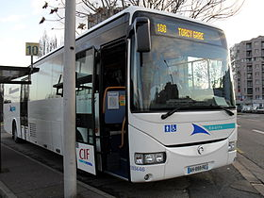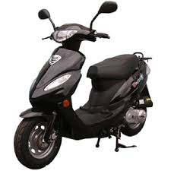

Pendant 4 semaines, du 2 juin au 28 juin inclus, Pascal en CAP APR effectue un stage en entreprise et doit se rendre chaque jour à l’hôpital de SOISSONS, du lundi au samedi de 8HOO à 17HOO.Il habite à BUCY LE LONG et il mange sur son lieu de stage. Il ne veut pas dépenser trop d’argent pour se déplacer.

Il a le choix entre prendre son scooter ou le bus.

Problématique : Lequel de ces deux modes de transport allez-vous lui conseiller?

Toute démarche même non aboutie sera prise en compte et valorisée

BUS OU SCOOTER : CHOIX D’UN MOYEN DE TRANSPORT

Document 1 :

Parmi les trajets possibles, Pascal décide de choisir le trajet DABH (voir plan)

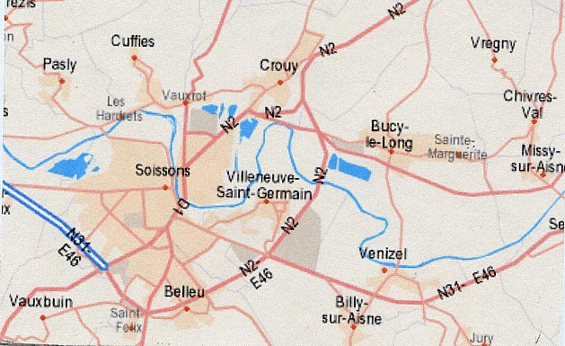
Départ
x
x
x
x
D
A
B
H

Echelle :

Document 2 :

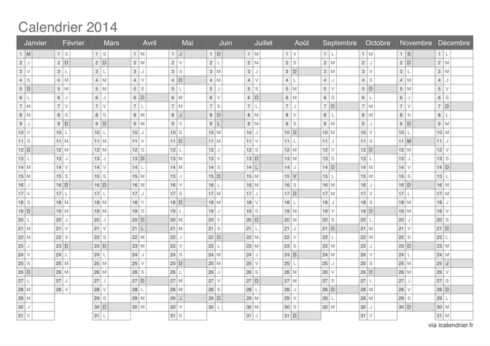

Document 3 :

Voici les tarifs des 3 options proposées pour le BUS :

TARIFS | Voyage à l’unité (un aller) : | 1 €
 | Carnets de 10 tickets : | 8 €
 | Forfait de 30 JOURS *: | 45 €
* Valable à compter du jour de l'achat du forfait.

Document 4 :

Monocylindre à 2 temps, distribution rotative, admission par clapets, balayage à 5 transferts transmission automatique par double variateur de vitesse, refroidissement par air forcé, graissage séparé avec mélangeur automatique, essence sans plomb 95 ou super, allumage électronique à décharge capacitive (CDI), robinet d'essence à dépression, démarreur électrique et kick starter; batterie 12 V.

Cylindrée : 49,4 cc

Consommation : 3L/100 km
Caractéristiques techniques du scooter

CARBURANTS | PRIX AU LITRE
SUPER sans plomb 98 | 1,46 €
SUPER sans plomb 95 | 1,41 €
GAZOLE | 1,32 €

Eléments de réponses et d’évaluations:

Savoir utiliser des connaissances et des compétences mathématiques :
D1 | x | D2 | x | D3 |  | D4 | x

 | Attendus | Appréciations
C1 | Repérer les informations utiles  (Jours travaillés, consommation, échelle, carburant, etc) | ++ + - --
C2 | Proportionnalité, conversions, mesures, etc | ++ + - --
C3
C4 | Présenter la démarche suivie  (calculs, comparaison, arrondi approprié) | ++ + - --

- 24 aller-retour
- Bus :
  - 4 carnets de 10 tickets et 8 tickets à l’unité soit 48 €
- Scooter :
  - Distance du trajet

Distance sur le plan en cm | 1
Distance réelles en cm | 125 000

    - 125 000 x = cm soit km pour 1 aller
    - Durant le stage : x 24x2 =

  - Quantité de super sans plomb 95
    - 3L/100 km : $\frac{3×}{100}=$

  - Coût du carburant
    - x 1,41 =

